**Đề cương môn Địa lí 6 cuối kỳ II**

**I. Lý thuyết:**

1. Thủy quyển và vòng tuần hoàn lớn của nước

a. Thủy quyển:

+ Tì lệ giữa các thành phần trong nước ngọt: Nước ngọt chiếm 2,5% thuỷ quyển, trong đó 30,1% là nước dưới đất, 68,7% là băng và 1,2% là nước mặt và nước khác

b. Vòng tuần hoàn lớn của nước: SGK/157

2. Sông và hồ. Nước ngầm và băng hà: SGK/158-162

a. Sông, hồ.

**b. Nước ngầm (nước dưới đất)**

- Các biện pháp bảo vệ nguồn nước ngầm:

+ Để giữ gìn nguồn nước ngầm, cần phải nâng cao ý thức cộng đồng trong vấn đề giữ sạch nguồn nước

+ Hạn chế tối đa việc sử dụng các hóa chất gây ô nhiễm môi trường nước

+ Sử dụng nguồn nước có kế hoạch và cần tiết kiệm

3. Biển và đại dương

a. Đại dương thế giới

**b. Độ muối, nhiệt độ của nước biển**

- Độ muối trung bình của nước đại dương là 35‰ .

- Nhiệt độ trung bình bề mặt toàn bộ đại dương thế giới là khoảng170C

**c. Một số dạng vận động của nước biển và đại dương**

- Sóng biển: Sóng là sự chuyển động tại chỗ của các lớp nước trên mặt

- Thủy triều: Thủy triều là hiện tượng nước biển dâng lên, hạ xuống trong một thời gian nhất định (trong ngày).

- Dòng biển: Dòng biển là các dòng nước chảy trong biền và đại dương. Có hai loại dòng biển: dòng biển nóng và dòng biển lạnh.

**Bảng phân biệt 3 dạng vận động của nước biển và đại dương**

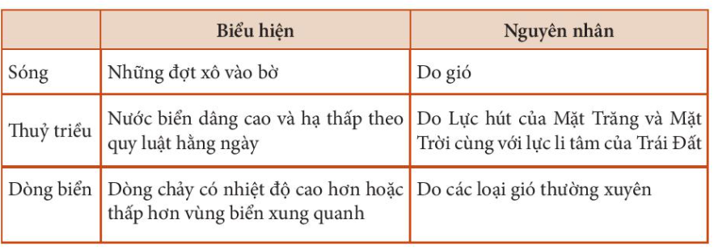

4. Lớp đất trên Trái Đất: SGK/168-170

a. Các tầng đất: Gồm 3 tầng: Tầng đá mẹ, tầng tích tụ và tầng chứa mùn.

**b. Thành phần của đất:** Đất bao gồm nhiều thành phần: khoáng, chất hữu cơ, không khí và nước.

c. Các nhân tố hình thành đất.

d. Một số nhóm đất điển hình trên Trái Đất

5. Sự sống trên Trái Đất: SGK/170-172

a. Sự đa dạng của sinh vật dưới đại dương

b. Sự đa dạng của sinh vật trên lục địa

**6. Rừng nhiệt đới**

**\* Đặc điểm rừng nhiệt đới**

|  |  |
| --- | --- |
| **a. Đặc điểm Rừng nhiệt đới** | |
| *Phân bố* | *Từ vùng Xích đạo đến hết vành đai nhiệt đới ở cả bán cầu Bắc và bán cầu Nam* |
| *Nhiệt độ TB* | *Nhiệt độ trung bình năm trên 21 °C* |
| *Lượng mưa TB* | *Lượng mưa trung bình năm trên 1 700 mm* |
| *Động vật* | *Động vật rất phong phú, nhiều loài sống trên cây, leo trèo giỏi như khỉ, vượn,... nhiều loài chim ăn quả có màu sắc sặc sỡ* |
| *Thực vật* | *Rừng gồm nhiều tầng: trong rừng có nhiều loài cây thân gỗ, dây leo chẳng chịt; phong lan, tầm gửi, địa y bám trên thân cây* |
| **b. Sự khác nhau của rừng mưa nhiệt đới và rừng nhiệt đới gió mùa:**  *- Ít tầng hơn*  *- Phần lớn cây trong rừng bị rụng lá về mùa khô*  *- Rừng thoáng và không ẩm ướt bằng rừng mưa nhiệt đới* | |

**\* Ở Việt Nam: Kiểu rừng nhiệt đới gió mùa chiếm ưu thế**

* Bảo vệ rừng nhiệt đới.

7. Sự phân bố các đới thiên nhiên trên Trái Đất: SGK/175-176

a. Đới nóng

b. Đới ôn hòa

c. Đới lạnh

**II. Câu hỏi ôn tập**

Câu 1. Trình bày đặc điểm của rừng nhiệt đới. Nêu sự khác nhau giữa rừng mưa nhiệt đới và rừng nhiệt đới gió mùa. Ở Việt Nam, kiểu rừng nhiệt đới nào chiếm ưu thế.

Câu 2. Nêu các biện pháp bảo vệ nguồn nước ngầm.

Câu 3. Cho biết:

- Nước ngọt chiếm bao nhiêu phần trăm trong thành phần của thủy quyển?

- Độ muối trung bình, nhiệt độ trung bình của nước đại dương là bao nhiêu ?

- Nguyên nhân chủ yếu sinh ra sóng biển, thủy triều, dòng biển.

- Kể tên các thành phần của đất.

**..............Hết.....................**